De olho na visibilidade externa, MEC promove fusão de sete federais
Luciano Máximo

Modelo de superuniversidade pode ser repetido no Rio Grande do Sul e no Paraná, diz ministro

O modelo de consolidação setorial chegou ao ensino superior público. Na terça-feira, dia 10, o presidente Luiz Inácio Lula da Silva vai oficializar a unificação de sete universidades federais das regiões sul e sudeste de Minas Gerais, criando uma única instituição, que passará a figurar entre as cinco maiores do país já a partir do ano que vem.

A superuniversidade terá a figura jurídica de um consórcio composto pelas federais de Alfenas (Unifal), Itajubá (Unifei), Juiz de Fora (UFJF), Lavras (Ufla), São João del-Rei (UFSJ), Ouro Preto (Ufop)e Viçosa (UFV) e já nasce com 46,3 mil alunos em mais de 400 cursos de graduação e programas de pós-graduação, 3,5 mil professores e 4 mil funcionários da área técnica e administrativa.

Inédita no setor público, a fusão foi inspirada em exemplos da França e dos Estados Unidos e prevê dar mais visibilidade internacional ao Brasil na área acadêmica, contou ao Valor o ministro da Educação, Fernando Haddad. "O país tem uma característica singular: é o 13º do mundo em produção científica, mas poucas universidades públicas aparecem como importantes por causa do caráter de excessiva fragmentação do sistema federal." Haddad refere-se às três universidades estaduais de São Paulo - USP, Unicamp e Unesp - e às federais do Rio de Janeiro (UFRJ) e do Rio Grande do Sul (UFRGS), que aparecem em rankings mundiais de excelência.

As sete federais mineiras envolvidas no processo de unificação têm notas elevadas no sistema de avaliação de qualidade do MEC, o que aumenta as chances de reconhecimento internacional. Arquitetura e Urbanismo na UFV e Biologia na Ufla estão entre os três mais bem avaliados pelo ministério. Por outro lado, há cursos com péssimo desempenho: ciências da computação na Ufla está em 666ª posição no ranking do Exame Nacional de Desempenho de Estudantes (Enade).

O formato de superuniversidade também traz ganhos de escala à instituição, que passa a ter maior capacidade de atrair investimentos - para pesquisa e novos laboratórios, por exemplo -, simplificar processos e gestão racional de recursos. Um colégio de reitores, com presidência rotativa, responderá pela administração do consórcio.

Para o reitor da Universidade Federal de Viçosa, Luiz Cláudio Costa, os alunos sairão ganhando com a integração acadêmica. "O estudante em Lavras poderá transferir créditos e fazer uma disciplina no campus de Viçosa ou Ouro Preto ou ampliar seu campo de pesquisa, com acesso a uma estrutura muito maior de professores e laboratórios", prevê.

A localização geográfica também pesou na decisão de aglutinar as universidades mineiras, que estão instaladas em 17 cidades situadas em um raio de 200 a 300 quilômetros de distância. Segundo Haddad, o modelo de superuniversidade tem espaço para ser copiado no interior do Rio Grande do Sul e Paraná, onde funcionam pelo menos oito instituições de ensino federais.

No momento, os reitores das sete federais elaboram o plano de desenvolvimento institucional (PDI) do consórcio, que orienta a atuação pedagógica de todo estabelecimento de ensino superior em operação no país. O documento, que será apresentado ao MEC em 15 de outubro, vai enfatizar a integração acadêmica, reforçando as principais atividades de cada federal. Viçosa e Lavras se destacam nas ciências agrárias, Alfenas foca o setor da saúde, com seus cursos de medicina e enfermagem, e Itajubá é reconhecida pela cobertura da área de tecnologia. "No consórcio, essas áreas serão abrangidas de modo complementar, o todo será maior que as partes", explica Costa.

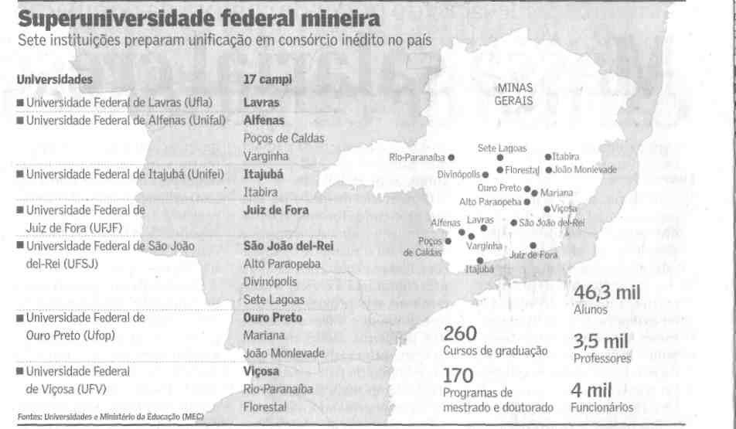

Fonte: Valor Econômico, São Paulo, 5 ago. 2010, Primeiro Caderno, p. A4.

